Akteure, Interessen und Golda Meir

a. Welche Bedeutung haben die Ereignisse des Jahres 1941ff für den Nahostkonflikt? Schau dir dazu den Dialog Golda Meirs mit ihrer Tochter noch einmal an (Timecode: 7:58–9:25).

b. Notiere alle Konfliktparteien (Bsp.: USA, Großbritannien, …), die im Film vorkommen. Beschreibe kurz deren jeweilige Haltung im Nahostkonflikt.

Akteur | Haltung im Nahostkonflikt

c. Die Schießszene in der Wüste ist eine der Schlüsselszenen des Filmes. Schau sie dir noch einmal an (Timecode: 11:18–12:32). Die Szene gliedert sich in drei Teile. Beschreibe sie und erkläre, was die Szene zur Schlüsselszene macht.

Timecode | Inhalt | Bedeutung/Kommentar
11:18
11:28
12:29

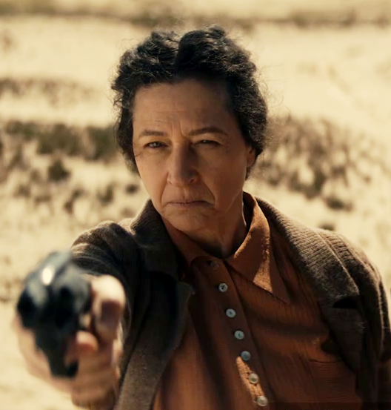
d. Welche Emotionen kannst du aus Golda Meirs Mimik herauslesen? Welche Gedanken gehen ihr vielleicht durch den Kopf?

